2024年3月生物機電工程學系-無人機與農藥代噴訓練與活動
一、行 政 訊 息
- 113年3月本校承辦民航局無人機術科測驗人數為81人，2024年3月累計測驗人數為220人。

二、教 學 活 動

      - 113年3月2日（星期六）上午9:10分至下午17:00時，於嘉義大學無人機考照場進行各等級飛行訓練。

      - 113年3月3日（星期日）上午9:10分至下午17:00時，於嘉義大學無人機考照場進行加強飛行訓練。

      - 113年3月9日（星期六）上午8:10分至下午17:00時，於嘉義大學工程館生物機電工程系所4F視聽教室，舉辦113年農藥代噴共同科目訓練課程，報名與參訓學員為73人。

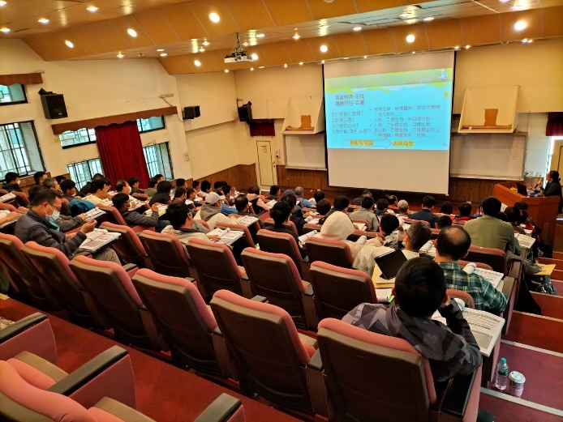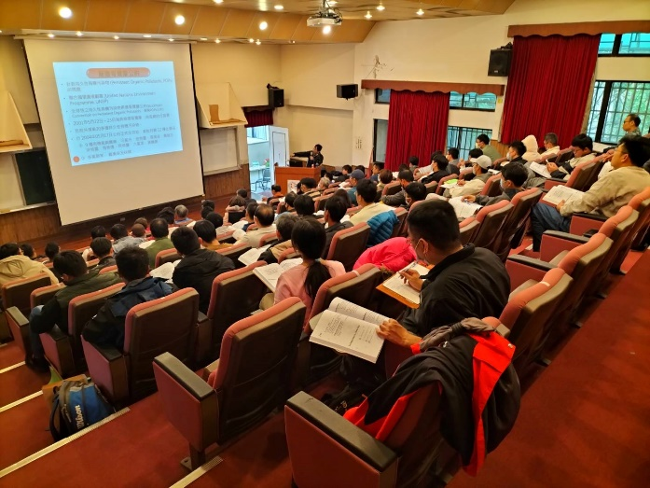

      - 113年3月9日（星期六）上午9:10分至下午17:00時，於嘉義大學無人機考照場進行各等級飛行訓練。

      - 113年3月10日（星期日）上午9:10分至下午17:00時，於嘉義大學無人機考照場進行加強飛行訓練。

      - 113年3月16日（星期六）上午9:10分至下午17:00時，於嘉義大學無人機考照場進行各等級飛行訓練。

      - 113年3月17日（星期日）上午9:10分至下午17:00時，於嘉義大學無人機考照場進行加強飛行訓練。

      - 113年3月23日（星期六）上午9:10分至下午17:00時，於嘉義大學無人機考照場進行各等級飛行訓練。

      - 113年3月24日（星期日）上午9:10分至下午17:00時，於嘉義大學無人機考照場進行加強飛行訓練。

      - 113年3月30日（星期六）上午9:10分至下午17:00時，於嘉義大學無人機考照場進行各等級飛行訓練。

      - 113年3月31日（星期日）上午9:10分至下午17:00時，於嘉義大學無人機考照場進行加強飛行訓練。

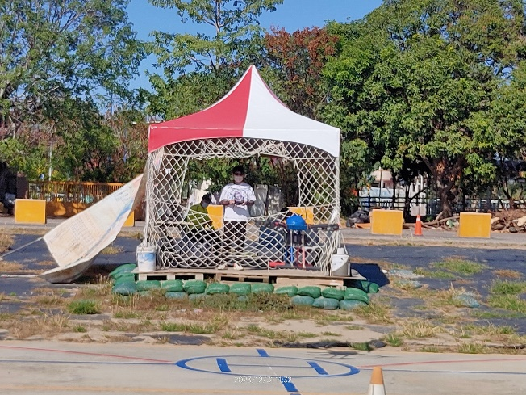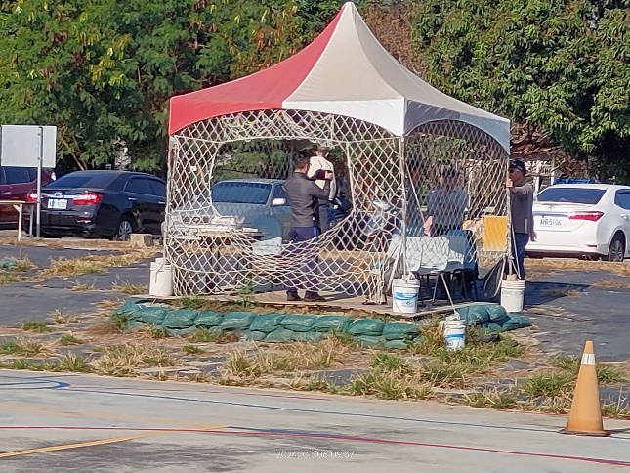

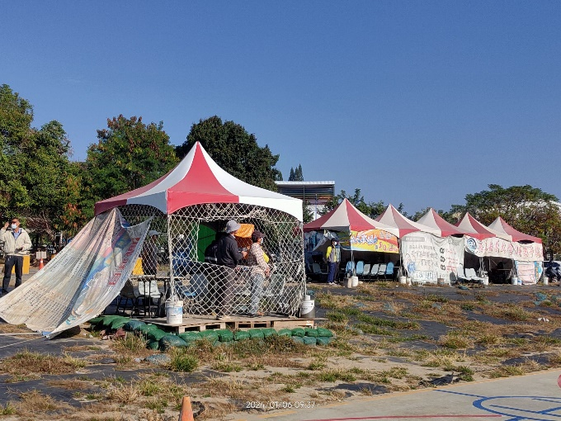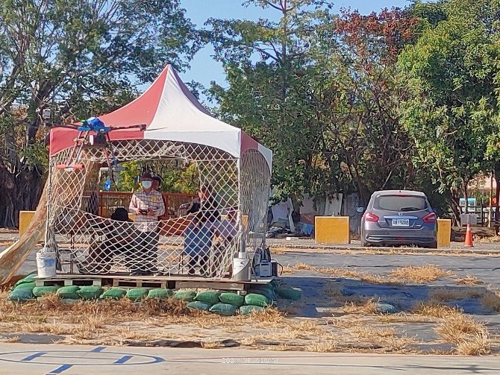

三、研 究 訊 息
1.

- 推 廣 服 務

